课程编号 1800450032
得分 | 教师签名 | 批改日期
深 圳 大 学 实 验 报 告

课程名称： 大学物理实验（二）
实验名称： 干涉法测热膨胀系数
学 院： 电子与信息工程学院
指导教师： 薛白
报告人： 周昭良 组号： 07
学号 2022280041 实验地点 211
实验时间： 2023 年 10 月 17 日
提交时间： 2023 年10 月 日

一、实验目的
1.了解迈克尔逊干涉仪的基本原理。
2.采用干涉法测量试件的线性热膨胀系数。
二、实验原理

2.1平均线性热膨胀系数
线性热膨胀系数 ：固体物质的温度每改变1℃时，单位长度的伸长量。在实际的测量当中，通常测得的是固体材料在室温 T1下的长度L1及其在温度T1至T2 之间的伸长量 ∆L21就可以得到热膨胀系数，这样得到的线性热膨胀系数是平均线性热膨胀系数 ：
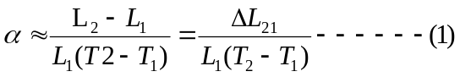
2.2迈克尔逊干涉仪原理
迈克尔逊干涉仪光路
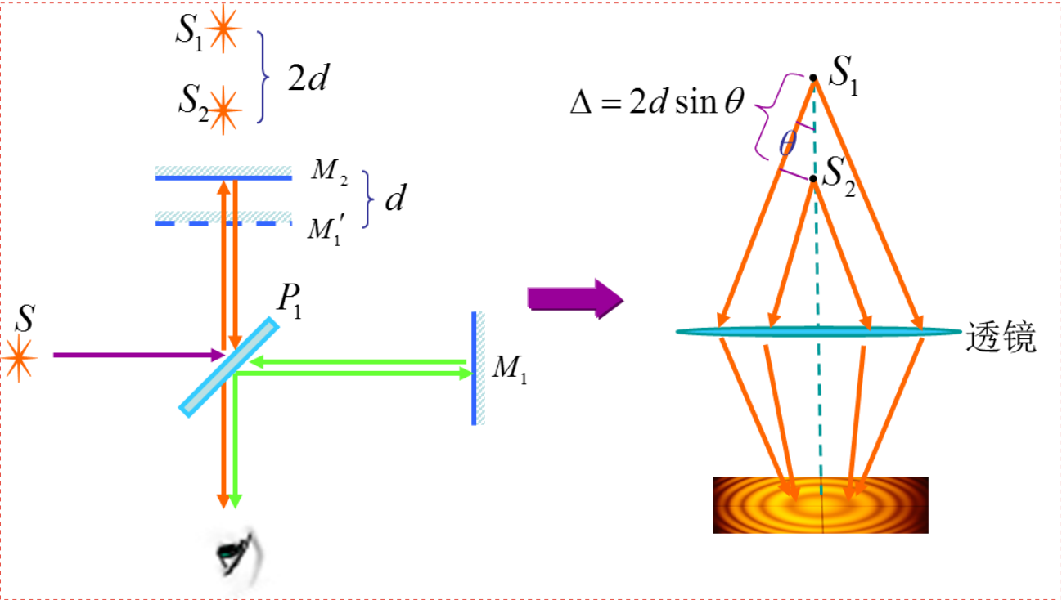
图 1 图 2
分束镜将入射光分成两束，一束反射至反射镜M1，另一束透射至反射镜M2，在观测者看来，等效于在前 方有两个光源S1和S2。S1和S2是相干光源，在屏形成干涉条纹。

2.3等倾干涉条纹形成
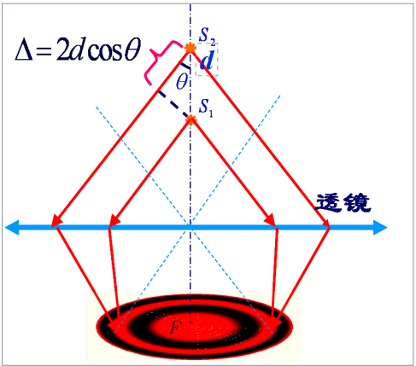
图3
光程和d及θ有关，在d不变时，θ相同地方形成同一级条纹，所以叫等倾干涉
等倾条纹的特征
1、倾角相同的地方构成内疏外密同心圆环
2、K=2dcosθ/λ ，θ越小，级数越大
3、在中心附近，cosθ~1，d没改变λ/2，条纹就冒出或消失一个
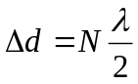
4、若平面镜不严格垂直，干涉将兼有等厚和等倾成分，条纹是弯曲的

2.4干涉法测量线膨胀系数
动镜（反射镜3）的位移量∆L与干涉条纹变化的级数N成正比，即：
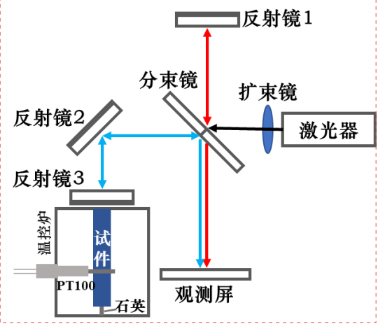
图 4
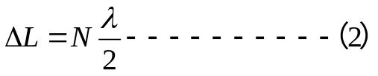
将式（2）带入式（1）得：
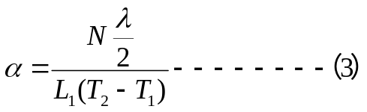
- 实验仪器：
热膨胀实验仪：该仪器集成了温控炉、测温器件、反射镜、分束镜（已调整为45°）、观测屏以及待测黄铜试件（含石英垫），使用起来非常便捷
He-Ne激光器：功率约1 mW，波长632.8 nm，带有扩束镜
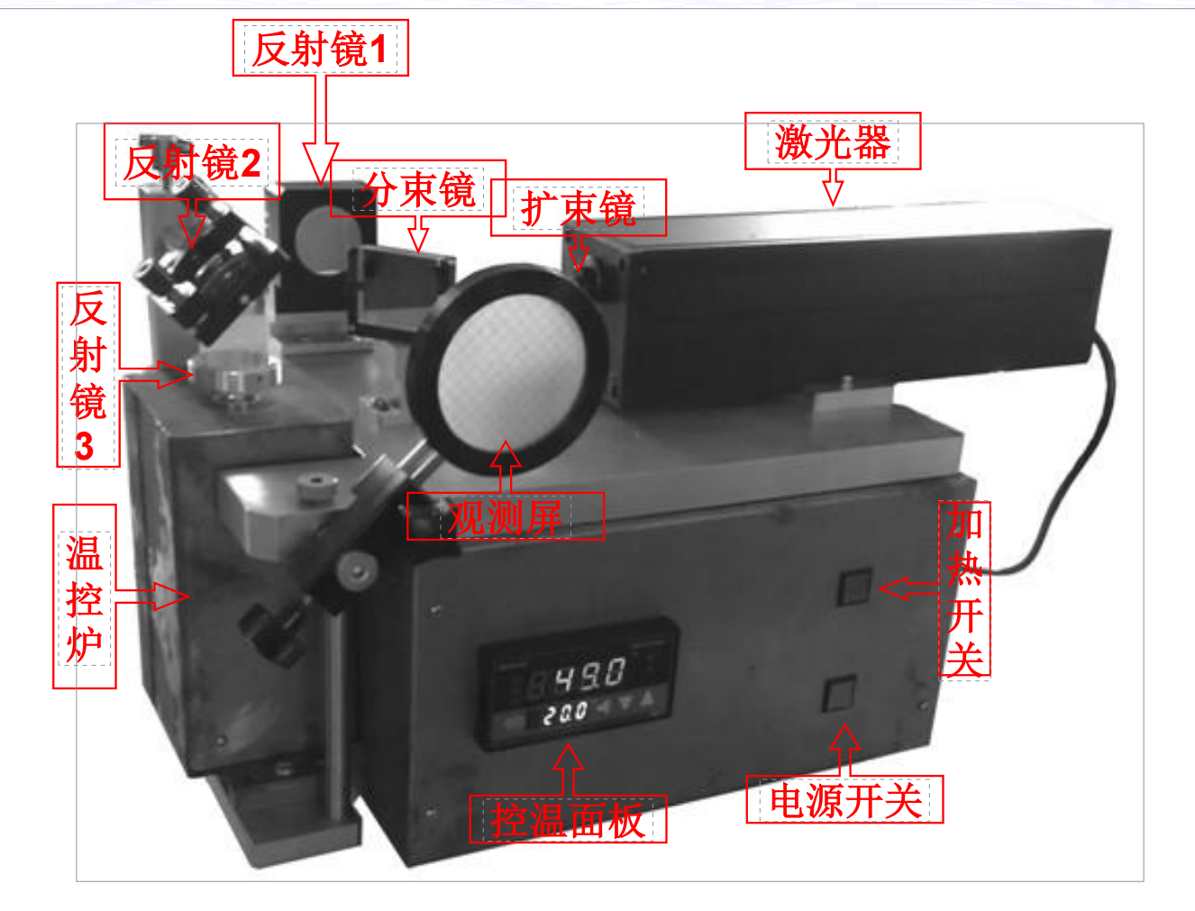
图 5
四、实验内容：
4.1光路调节
1、调节反射镜1、反射镜2，使从分束镜过来的入射光斑和从反射镜3反射的光斑重合；
2、将扩束镜放置在激光器出口，仔细调节，毛玻璃屏上将出现干涉条纹，通过微调反射镜1将干涉环调节到毛玻璃屏中便于观察的位置。

4.2实验方法
（实验方法二选一）
实验方法1：
记录初始温度T1，每升高5℃干涉条纹变化数N，直至升高到60 ℃；从而根据测得的数据，计算试件的线胀系数。

实验方法2：
记录初始温度T1，之后干涉环变化数N每达到50，记录当时的温度T2 , T3 , T4 , …… T8，从而根据测得的数据，计算试件的线胀系数。
五、数据记录：
组号： 07 ；姓名 周昭良
温度℃  T1= ℃ | T2 | T3 | T4 | T5 | T6 | T7 | T8
干涉环变化数N
试件伸长量（nm）
六、数据处理
1、计算不同温度区间的线膨胀系数
He-Ne激光器：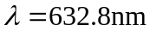，黄铜尺寸：150mm
温度℃  T1= ℃ | T2 | T3 | T4 | T5 | T6 | T7 | T8
干涉环变化数N
试件伸长量（nm）
线胀系数
α（×10-6/℃）

- 绘制折线图
以温度为横坐标、热膨胀系数为纵坐标
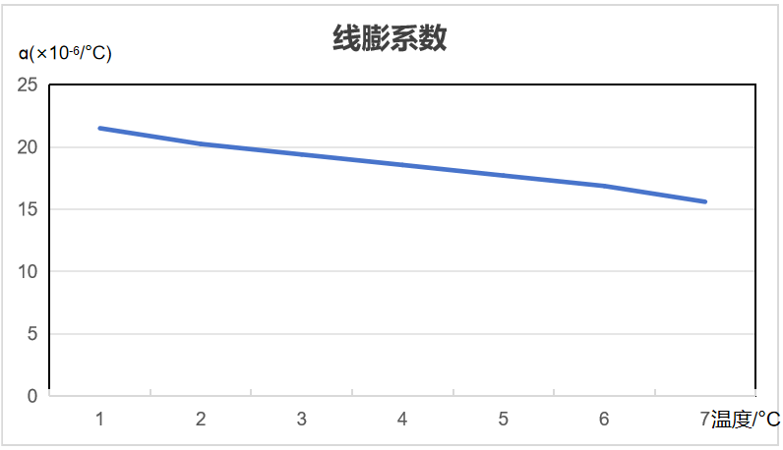
- 计算误差
已知黄铜（H62）的热膨胀系数为；ɑ=20.8×10⁻⁶/°C
绝对误差：ɑ_{er}=| ɑ - 20.8×10⁻⁶ |=| 18.562×10⁻⁶-20.8×10⁰|
=2.238×10⁻⁶
相对误差：ER%=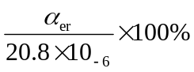=10.7%
=8.52×10⁻⁶
e=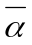+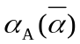=18.56×10⁻⁶+8.52×10⁻⁶=2.708×10⁻⁷/°C
七、结果陈述：
1、黄铜在各个温度下测得的热膨胀系数为：
温度(°C) | 30 | 35 | 40 | 45 | 50 | 55 | 60
线膨系数ɑ(×10⁻⁶/°C) | 21.515 | 20.249 | 19.405 | 18.563 | 17.719 | 16.875 | 15.609

2、黄铜的热膨胀系数随温度的升高而减小；
3、存在约10.7%的误差
八、实验总结与思考题
1、本次实验操作简单，因为实验所用的迈克尔逊干涉仪集成了大部分所需器件，在实验中只需调节干涉光的重合以及使干涉条纹在观测屏上便于观察；本次实验记录温度等间距升高时干涉条纹的变化数N，在观察时，要求我们耐心专注地观察观测屏，数出变化的条纹数。通过这次实验，我学习到等倾干涉的相关知识，也完全掌握了用迈克尔逊干涉仪测量金属热膨胀系数的方法。
2、思考题
（1）实验过程中，接收屏上干涉条纹的中心位置不断在改变，请分析原因并找出处理方法。

答：①石英和试件接触不良。②反射镜1和反射镜2的两表面不平行，而是存在一个很小的夹角，形成了类似劈尖的一层空气膜，所以当移动反射镜2后，反射镜1和反射镜2的距离发生该表，夹角也发生改变，那么干涉条纹的中心位置在不断改变。
处理方法:①让石英和试件充分接触。②让反射镜1和反射镜2完全平行后再开始实验。
- 根据实验结果，不同温度下样品的热膨胀系数是否相同？试分析原因。

答：根据实验结果，不同温度下样品的热膨胀系数不相同。原因：我们这个实验是根据物体的热胀冷缩来实现的。温度升高，我们所测的物体受热膨胀，发生形变伸长，但是形变量和温度不呈线性变化，故：变化相同的温度，形变量不同，导致不同温度下样品的热膨胀系数不相同。
指导教师批阅意见：

成绩评定：

预习  （20分） | 操作及记录  （40分） | 数据处理与结果陈述30分 | 思考题  10分 | 报告整体  印 象 | 总分

